
國 立 台 灣 科 技 大 學
電 機 工 程 系

可程式實習報告

HW_2

授課教師： 王乃堅 老師
班 別： 四電三甲
姓 名： 莊銘凱
學 號： B9730124

中華民國 99 年 １1 月 ０7 日
作業題目: 4-bit 乘法器
程式說明:
主程式:
//宣告輸入輸出PORT
module LAB1(product,out_state,clk,control,St,M,M_id);
input [3:0] M,M_id;
input clk,St;
output reg [8:0] product;
output reg [3:0]control,out_state;
wire [3:0]sum;

assign K=product[0];
assign {cout,sum}= M_id + product[7:4]; //4-ADDER

parameter S0=4'b0000,S1=4'b0001,S2=4'b0010,S3=4'b0011,S4=4'b0100;
parameter S5=4'b0101,S6=4'b0110,S7=4'b0111,S8=4'b1000,S9=4'b1001;
//控制加法、移位與進行初始化
always@(posedge clk)
begin
case(control)
4'b0100:
begin
product[7:4]=sum[3:0];
product[8]=cout;
end
4'b0010:
begin
product=product>>1;

end

4'b1000: begin
product={5'b0000,M};
end
endcase
end

//狀態圖的移動 (圖9-1的CONTROL)
always@(posedge clk)
begin
case (out_state)
S0:
out_state=(St==1'b1)?S1:S0;
S1:
out_state=(K==1'b1)?S2:S3;
S2:
out_state=S3;
S3:
out_state=(K==1'b1)?S4:S5;
S4:
out_state=S5;
S5:
out_state=(K==1'b1)?S6:S7;
S6:
out_state=S7;
S7:
out_state=(K==1'b1)?S8:S9;
S8:
out_state=S9;
S9:
out_state=S0;
endcase
end

//不同狀態下影響的變數 (圖9-1的CONTROL)
always@(*)
begin
case (out_state)
S0: control=(St==1'b1)?4'b1000:4'b0000;
S1: control=(K==1'b1)?4'b0100:4'b0010;
S2: control=4'b0010;
S3: control=(K==1'b1)?4'b0100:4'b0010;
S4: control=4'b0010;
S5: control=(K==1'b1)?4'b0100:4'b0010;
S6: control=4'b0010;
S7: control=(K==1'b1)?4'b0100:4'b0010;
S8: control=4'b0010;
S9: control=4'b0001;
endcase
end

endmodule

結果波形圖及說明:

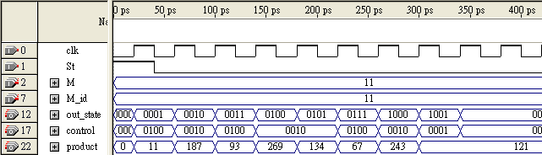

M與M_id 是乘數與被乘數，control={LOAD,AD,M,done}
圖中可看到11*11=121(product)

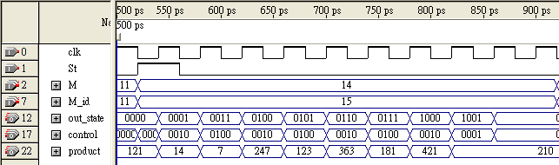

M與M_id 是乘數與被乘數，control={LOAD,AD,M,done}
圖中可看到14*15=210(product)

作業題目: 假定系統之clock 為20MHz，clock cycle time 為50 ns，設 計一個除頻100 之電路，並其正電位及負電位時間比為1：1 (即duty cycle 為50 ﹪)

程式說明:
module HW_2 (clk,f_out,out,rst);
//宣告PORT及內部接線
input clk,rst;
output f_out;
output [7:0]out;
reg [7:0]out;
reg f_out;
wire [7:0]check;
//指定除頻初始值得count
assign check=8'b00110010;
//由同步記數器改良而成的除頻電路
always@(posedge clk or negedge rst)
begin
if(rst==0)
begin
f_out=0;
out=check;
end

else if(rst==1 & clk==1 & out==8'b00000001)
begin
f_out=~f_out;
out=check;
end
else if(rst==1 && clk==1)
out=out-1;
end
endmodule
結果波形圖及說明
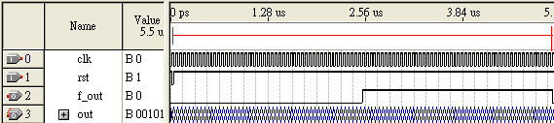

紅色區段，時間長度是(5025-25)=5000ns，剛好是一個clk週期50ns的100倍。

